**Projeto de Lei Nº 73/2022**

*“Institui no âmbito do Município de Itapevi a semana ARTEA - Arte e Transtorno do Espectro Autista”.*

A Câmara Municipal de Itapevi, no uso de suas atribuições legais, Aprova:

**Art. 1º** Fica instituído no Município de Itapevi a Semana ARTEA – Arte e Transtorno do Espectro Autista, a ser comemorado, anualmente na primeira semana do mês de abril.

**Parágrafo único.** A Semana ARTEA tem como objetivo integrar as artes ao tratamento do TEA – Transtorno do Espectro Autista.

**Art.2º** Fica autorizado o Poder Executivo, verificado os critérios de oportunidade e conveniência, a promover, a critério próprio, em conjunto com a Câmara Municipal de Itapevi, secretarias municipais e sociedade civil, ações que visem promover as artes à população autista, que poderão ser executadas, entre outras possibilidades, por meio de:

I –palestras, oficinas, cursos e seminários sobre as artes;

II – apresentações artísticas em teatros ou outros espaços públicos;

III – sessões de musicoterapia;

IV – campanhas de incentivo ao estudo e produção de artes.

**Art.3º** Fica autorizado desde jáo Poder Executivo, editar por meio de decreto, normas complementares para possível aplicabilidade desta Lei.

**Art. 4º** Esta Lei entrará em vigor na data de sua publicação.

**Sala das Sessões, Bemvindo Moreira Nery, 03 de maio de 2022.**

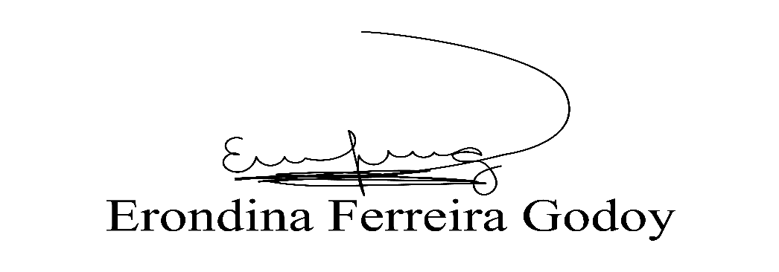

**Vereadora Tininha – PSD**

**Primeira Secretária**

**JUSTIFICATIVA**

**Senhor Presidente,**

**Senhoras Vereadoras,**

**Senhores Vereadores.**

O presente projeto de lei visa instituir, no âmbito do município de Itapevi, a semana ARTEA – Arte e Transtorno do Espectro Autista - na primeira semana do mês de abril com o objetivo de integrar as artes ao tratamento do TEA.

Como apontado por alguns psicólogos como a Dra. Maristela V. Botari, “a arte pode contribuir com o desenvolvimento de autistas, ampliando sua capacidade de abstração, coordenação motora, imaginação, criatividade, sensibilidade, afetividade e organização interna. Não que a arte vá substituir o tratamento médico e/ou psicoterápico, mas com toda certeza vai potencializar as melhoras”.

Assim, essa iniciativa visa estimular as artes integrando-a ao tratamento do autismo, instituindo a semana ARTEA na primeira semana do mês de abril, aproveitando a ocasião do Dia Mundial de Conscientização do Autismo que ocorre no dia 2 de abril e peço aos nobres pares que votem favorável a este projeto para que possamos contribuir com o estimulo das artes no tratamento do Autismo na Semana ARTEA.

**Sala das Sessões, Bemvindo Moreira Nery 03 de maio de 2022.**



**Vereadora Tininha – PSD**

**Primeira Secretária**